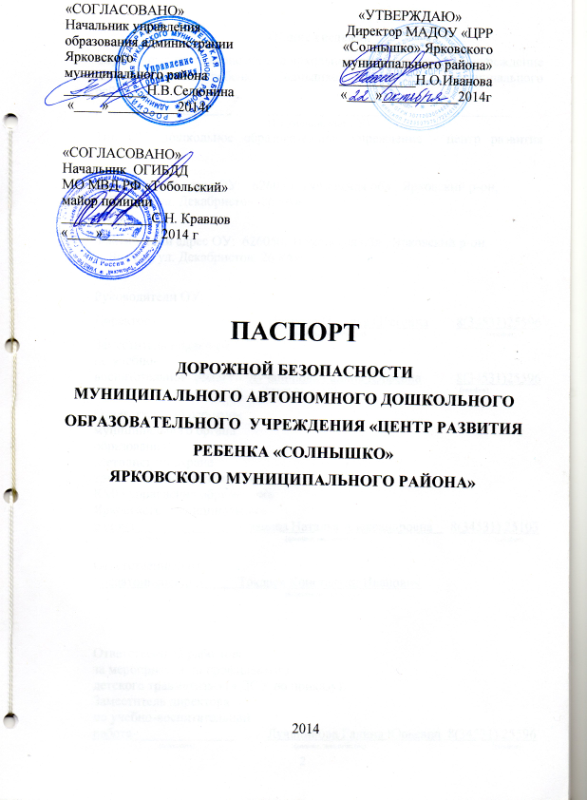

**Общие сведения**

Муниципальное автономное дошкольное образовательное учреждение «Центр развития ребенка «Солнышко» Ярковского муниципального района»

____________________________________________________________

(Наименование ОУ)

Тип ОУ: дошкольное образовательное учреждение - центр развития ребенка

Юридический адрес ОУ: : 626050, Тюменская обл., Ярковский р-он,

с. Ярково, ул. Декабристов, 26 «А»

Фактический адрес ОУ: 626050, Тюменская обл., Ярковский р-он,

с. Ярково, ул. Декабристов, 26 «А»

Руководители ОУ:

Директор Иванова Наталья Олеговна 8(34531)25596

(фамилия, имя, отчество) (телефон)

Заместитель директора

по учебно-

воспитательной работе Лучанинова Галина Юрьевна 8(34531)25596

(фамилия, имя, отчество) (телефон)

Ответственный работник

муниципального органа

образования:

Методист по охране

труда и техники безопасности

КМЦ управления образования

Ярковского муниципального

района Иванова Наталья Александровна 8(34531) 25103

(должность) (фамилия, имя, отчество) (телефон)

Ответственный от

Госавтоинспекции Токарев Константин Иванович

(фамилия, имя, отчество)

Ответственный работник

за мероприятия по профилактике

детского травматизма (в ДОУ по приказу):

Заместитель директора

по учебно-воспитательной

работе_______________ Лучанинова Галина Юрьевна 8(34531) 25596

(должность) (фамилия, имя, отчество) (телефон)

Руководитель или ответственный

работник дорожно-эксплуатационной

организации, осуществляющей

содержание УДС[1]* _Черепанов Александр Васильевич___ 8(34531)25266_

(фамилия, имя, отчество) (телефон)

Руководитель или ответственный

работник дорожно-эксплуатационной

организации, осуществляющей

содержание ТСОДД* _Яркин Валерий Прокопьевич 8(34531)25266

(фамилия, имя, отчество) (телефон)

Количество воспитанников: 182

Наличие уголка по БДД групповые комнаты

*(если имеется, указать место расположения)*

Наличие класса по БДД не имеется

*(если имеется, указать место расположения)*

Наличие автогородка (площадки) по БДД не имеется

Наличие автобуса в ОУ не имеется

*(при наличии автобуса)*

Время занятий в ОУ: с 8. 30 - 18.00

Телефоны оперативных служб:

МЧС – 01

Полиция – 02, ОП № 2 – 8(34531) 25-4-93

Скорая помощь – 03

**Содержание**

1. План-схемы ОУ.
2. Район расположения ОУ, пути движения транспортных средств и детей (воспитанников);
3. Организация дорожного движения в непосредственной близости от образовательного учреждения с размещением соответствующих технических средств, маршруты движения детей и расположение парковочных мест;
4. Маршруты движения организованных групп детей от ОУ к стадиону, парку или к спортивно-оздоровительному комплексу;
5. Пути движения транспортных средств к местам разгрузки/погрузки и рекомендуемых безопасных путей передвижения детей по территории образовательного учреждения.
6. Приложение:
   1. План мероприятий по профилактике правил дорожного движения и безопасного поведения на улицах села;
   2. Фотоматериалы

**I. План-схемы ОУ.**

**План-схема района расположения ОУ,**

**пути движения транспортных средств и детей (воспитанников)**

Стадион

**[http://im0-tub-ru.yandex.net/i?id=143086625-47-73&n=21http://im0-tub-ru.yandex.net/i?id=143086625-47-73&n=21http://im0-tub-ru.yandex.net/i?id=143086625-47-73&n=21http://im0-tub-ru.yandex.net/i?id=143086625-47-73&n=21http://im0-tub-ru.yandex.net/i?id=143086625-47-73&n=21http://im0-tub-ru.yandex.net/i?id=143086625-47-73&n=21http://im0-tub-ru.yandex.net/i?id=143086625-47-73&n=21http://im0-tub-ru.yandex.net/i?id=143086625-47-73&n=21http://im0-tub-ru.yandex.net/i?id=143086625-47-73&n=21http://im0-tub-ru.yandex.net/i?id=143086625-47-73&n=21](http://images.yandex.ru/yandsearch?text=%D0%B7%D0%BD%D0%B0%D0%BA%20%D0%BF%D0%B5%D1%88%D0%B5%D1%85%D0%BE%D0%B4%D0%BD%D1%8B%D0%B9%20%D0%BF%D0%B5%D1%80%D0%B5%D1%85%D0%BE%D0%B4&img_url=http://www.gavailer.ru/i/journal/20100321130325.jpg&pos=9&rpt=simage&nojs=1)Стадион**

движение воспитанников в (из) образовательное учреждение

движение транспортных

средств

тротуар

проезжая часть

жилая застройка

ул. Декабристов

ул. Первомайская

ул. Полевая

ул. Льва Толстого

ул. Новая

ул. 40 Лет Октября

д.12

д.14

д.5

д.3

д. 1

д. 6

д. 4

д. 8

д.2

**д.6**

**д.14**

**д.15**

**д.4**

**д.2**

**д. 1**

**д.13**

**д.15**

**д.17**

**д.19**

**д. 1**

**д. 3**

**д. 5**

**д. 26**

**д. 24**

**д. 22**

**д.20**

**д. 18**

**д. 13**

Школа

**д. 16**

**д. 34**

**д. 32**

**д. 30**

**д. 28**

д. 17

ОУ

ул. Декабристов

д. 26 «А»

**Схема организации дорожного движения в непосредственной близости от образовательного учреждения с размещением соответствующих технических средств, маршруты движения детей**

Стадион

ОУ

ул. Декабристов

д. 26 «А»

искусственное освещение

ограждение образовательного учреждения

направление движения транспортного потока

маршруты движения детей

**Маршруты движения организованных** **групп детей от ОУ к стадиону**

ОУ

ул. Декабристов

д. 26 «А»

Стадион

Школа

д.17

д.26

д.16

д.18

д.20

д.22

д.24

д.28

д.30

д.32

д.34

жилая застройка

проезжая часть

тротуар

направление безопасного движения группы детей к стадиону

**Пути движения транспортных средств к местам разгрузки/погрузки и рекомендуемые пути передвижения детей по территории образовательного учреждения**

МАДОУ «ЦРР «Солнышко»

Ярковского муниципального района»

въезд / выезд грузовых транспортных средств

движение грузовых транспортных средств по территории ОУ

движение детей на территории ОУ

место разгрузки/погрузки

1. * Дорожно-эксплуатационные организации, осуществляющие содержание УДС, несут ответственность в соответствии с законодательством Российской Федерации (Федеральный закон «О безопасности дорожного движения» №196-ФЗ, КоАП, Гражданский кодекс).